台灣省土木技師公會 函
免 用 印 信
九 十 七 年 六 月 二十四 日
(九七)省土技字第 三八一六 號
附件：自強活動報名表及簡章
受 文 者：全 體 會 員
副本收受者：嘉禾旅行社有限公司
主 旨：本會97年度國外線自強活動
主 辦：台灣省土木技師公會福利委員會
活動地點：日本東京五日遊
活動日期：97年8月21日~97年8月25日
截止日期：97年7月11日中午12：00前傳真至公會；為免疏漏，傳真後請立即以電話查詢確認（逾時恕不受理）。
聯絡方式：8961-3968轉142 許素梅 小姐 傳真：02-29641159、29634076
活動費用、行程：詳附件
注意事項：
（一）凡97年度暨往常年會費繳清之會員(報名前常年會費未繳清者，事後補繳概不補助)，本會會員旅遊補助於年終結算；以年度預算額度內統一平均分配，國外補助金額最多壹萬元，會員每人每年得接受公會補助參加國外自強活動乙次，參加之會員眷屬，請全額付費。
(二)凡報名參加本次活動之會員，請先繳交旅遊保證金每一人新台幣壹萬元整及傳真報名表(附劃撥收據影本)後才算完成報名手續。餘款於行前說明會繳清(說明會時間另行通知)，未參加行前說明會者，請自行將餘款劃撥至公會。
帳號：12295196 戶名：台灣省土木技師公會
◎請於劃撥收據後備註參加團名，以利本會寄發收據。
- 活動人數採定額規劃，報名截止後，如名額超過，以本年度未享受旅遊補助者及直系親屬優先，如再超過，以抽籤決定。（在截止報名時間前報名之人數為準，不按報名先後之順序，人數如超過由福利委員會統一代抽）。為方便公會作業，有意願之會員仍請儘早報名。
- 本活動梯次報名人數未達經濟出遊人數（16人），本會得視情況取消該行程，並轉知已完成報名手續之會員，依程序辦理退費事宜。
- 報名時請詳閱活動介紹與活動限制(如附件)，報名後無論任何理由，均不得要求退款，請慎重考慮，再填寫報名表，逾期恕不受理。
- 國外旅遊舟車勞頓，參加旅遊之人員，應斟酌體能，如有年齡較長或身體狀況欠佳之虞者，須有能陪伴照顧之眷屬同行。
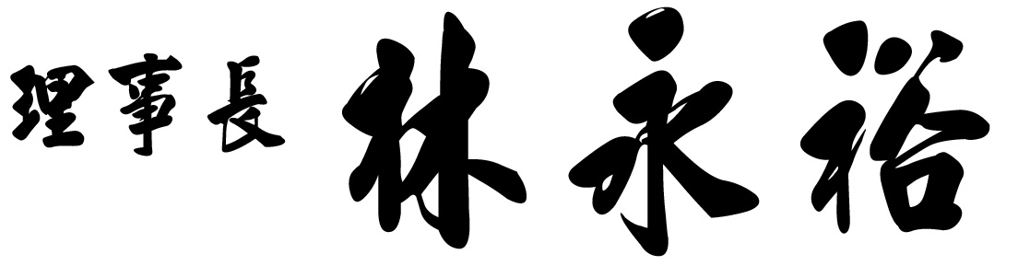

台灣省土木技師公會97年度國外自強活動
~ 日本東京五日遊 報名表 ~
※會員每年旅遊補助依往例國內、外各乙次為限
會員證號 | 姓 名 | 出生年\月\日 | 身份証字號 | 備註
 |  |  |  | □素食 □不吃牛 □其他
(眷) |  |  |  | □素食 □不吃牛 □其他
(眷) |  |  |  | □素食 □不吃牛 □其他
(眷) |  |  |  | □素食 □不吃牛 □其他
集合地：□台北（民主紀念堂） □台北（國父紀念館） □台中
□高雄 □台南 □其他
□自行前往桃園國際機場 □自行前往高雄小港機場
出發日期: □97年8月21日
費 用：□每人30,300元 （31人以上） □每人31,200元（16~30人）
- 未滿12歲以下兒童，佔床團費同大人
- 未滿12歲以下兒童，不佔床減4,000元正
- 0~2歲之嬰兒團費新臺幣5,000元正。
參加人數共 位 總團費計:$ 元整
聯絡電話：(公司): ˍˍˍˍˍ (住家): ˍˍˍˍˍ (行動)：ˍˍˍˍˍˍˍ
地 址：
會員本人之旅遊補助匯款帳號: 銀行 分行，帳號
※代收轉付抬頭: 統一編號：
※如97年7月11日報名截止，未達出團人數（16人）時，則取消該行程。
☺本次旅遊平安險為500萬元，醫療險10萬元（老人、小孩保險公司另有限制），會員若認為有需要增加者，請自行另外加保。
☺詢問旅遊行程、時間等諸細節請直接與嘉禾旅行社李淑櫻小姐洽詢，聯絡電話：06-2637171。
☺辦理護照者俟報名確定後，旅行社另行通知繳交相關資料；報名及繳費請與公會連絡。
☺凡報名本次活動之會員，若有年齡過大或身體狀況欠佳之虞者，希斟酌請一位能陪伴照顧之眷屬同行。

